BÀI 3: HAI ĐƯỜNG THẲNG CẮT NHAU, SONG SONG. TIA
I. MỤC TIÊU
1. Kiến thức, kĩ năng
- Sau khi kết thúc bài học, HS cần đạt được những yêu cầu:
+ Liệt kê được hai trường hợp về quan hệ giữa hai đường thẳng: cắt nhau, song song
+ Tìm được các đường thẳng cắt nhau, sonh song với nhau trong một số hình vẽ
+ Nêu được khái niệm và vẽ được tia
2. Năng lực
a. Năng lực chung: Năng lực tư duy và lập luận toán học; năng lực mô hình hóa toán học; năng lực giải quyết vấn đề toán học; năng lực giao tiếp toán học; năng lực sử dụng công cụ, phương tiện học toán
- Năng lực chú trọng: tư duy và lập luận toán học, giải quyết vấn đề toán học, giao tiếp toán học, sử dụng công cụ, phương tiện toán học
3. Phẩm chất
Rèn luyện thói quen tự học, ý thức hoàn thành nhiệm vụ học tập, bồi dưỡng hứng thú học tập cho HS.
II. THIẾT BỊ DẠY HỌC VÀ HỌC LIỆU
1. Đối với giáo viên: Thước kẻ dài, sgk, giáo án, máy chiếu
2. Đối với học sinh: vở ghi, sgk, đồ dùng học tập, một số tranh ảnh, sách, báo,...liên quan tới các từ khóa của bài học
III. TIẾN TRÌNH DẠY HỌC
A. HOẠT ĐỘNG KHỞI ĐỘNG
a. Mục tiêu: Tạo tâm thế hứng thú cho học sinh và từng bước làm quen bài học.
b. Nội dung: GV trình bày vấn đề, HS trả lời câu hỏi
c. Sản phẩm học tập: HS lắng nghe và tiếp thu kiến thức
d. Tổ chức thực hiện:
Gv trình bày vấn đề: GV trình chiếu một số hình ảnh về hai đường thẳng cắt nhau, song song, tia. Giới thiệu vào bài học
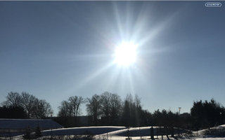 | 
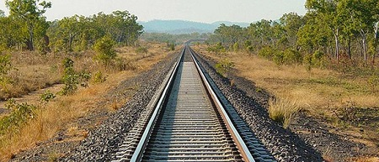 | 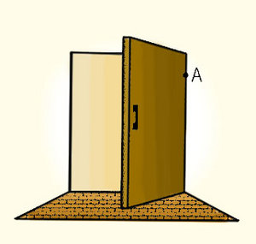

B. HÌNH THÀNH KIẾN THỨC MỚI
Hoạt động 1: Hai đường thẳng cắt nhau, hai đường thẳng song song
a. Mục tiêu: Nhận biết hai đường thẳng song song, cắt nhau
b. Nội dung: Đọc thông tin sgk, nghe giáo viên hướng dẫn, học sinh thảo luận, trao đổi.
c. Sản phẩm học tập: Câu trả lời của HS
d. Tổ chức thực hiện:
HOẠT ĐỘNG CỦA GV - HS | DỰ KIẾN SẢN PHẨM
Bước 1: GV chuyển giao nhiệm vụ học tập  - GV vẽ hình chữ nhật ABCD theo Hình 1  - HS đọc thông tin khung kiến thức  - HS làm theo nhóm thực hành, đại diện báo cáo trên bảng  - GV chú ‎ HS: Từ nay về sau, khi nói hai đường thẳng mà không nói gì thêm, ta hiểu đó là hai đường thẳng phân biệt  Bước 2: HS thực hiện nhiệm vụ học tập  + HS tiếp nhận nhiệm vụ, trao đổi, thảo luận.  + GV quan sát HS hoạt động, hỗ trợ khi HS cần  Bước 3: Báo cáo kết quả hoạt động và thảo luận  + GV gọi HS đứng tại chỗ trả lời câu hỏi.  + GV gọi HS khác nhận xét, đánh giá.  Bước 4: Đánh giá kết quả thực hiện nhiệm vụ học tập  + GV đánh giá, nhận xét, chuẩn kiến thức, chuyển sang nội dung mới | Hoạt động:  Giải:  AB và AD có một điểm chung là A  AB và DC không có điểm chung  Thực hành 1:  Giải:  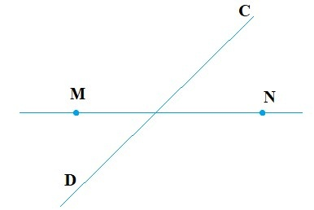  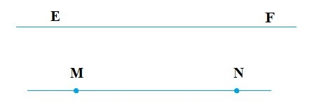

Hoạt động 2: Tia
a. Mục tiêu: Nắm được cách biểu diễn tia, điểm thuộc ta, cách gọi tên tia
b. Nội dung: Đọc thông tin sgk, nghe giáo viên hướng dẫn, học sinh thảo luận, trao đổi.
c. Sản phẩm học tập: Câu trả lời của HS
d. Tổ chức thực hiện:
HOẠT ĐỘNG CỦA GV - HS | DỰ KIẾN SẢN PHẨM
Bước 1: GV chuyển giao nhiệm vụ học tập  - GV vẽ đường thẳng xy với tia Ox, Oy như Hình 3  - HS đọc thông tin khung kiến thức  - HS làm theo nhóm Vận dụng, đại diện báo cáo trên bảng  - Chú y: Ở phần vận dụng này, HS đã được GV nhắc chuẩn bị ở tiết học trước  Bước 2: HS thực hiện nhiệm vụ học tập  + HS tiếp nhận nhiệm vụ, trao đổi, thảo luận.  + GV quan sát HS hoạt động, hỗ trợ khi HS cần  Bước 3: Báo cáo kết quả hoạt động và thảo luận  + GV gọi HS đứng tại chỗ trả lời câu hỏi.  + GV gọi HS khác nhận xét, đánh giá.  Bước 4: Đánh giá kết quả thực hiện nhiệm vụ học tập  + GV đánh giá, nhận xét, chuẩn kiến thức, chuyển sang nội dung mới | HS có thể trình chiếu các hình ảnh qua slide hoặc dán ảnh và trình bày bằng tờ A0

C. HOẠT ĐỘNG LUYỆN TẬP
a. Mục tiêu: Củng cố lại kiến thức đã học thông qua bài tập
b. Nội dung: Nghe giáo viên hướng dẫn, học sinh thảo luận, trao đổi.
c. Sản phẩm học tập: Câu trả lời của học sinh
d. Tổ chức thực hiện:
- GV yêu cầu HS trả lời các câu hỏi: Câu 1, 2
- HS tiếp nhận nhiệm vụ, đưa ra câu trả lời:
Câu 1: Em hãy chọn trong các phương án dưới đây để được một phát biểu đúng.  Qua hai điểm A và B phân biệt có  (A) vô số đường thẳng  (B) Chỉ có 1 đường thẳng  (C) không có đường thẳng nào  Câu 2:  Vẽ hình cho các trường hợp sau:  a) Hai đường thẳng p và q cắt nhau tại điểm M  b) Đường thẳng a cắt hai đường thẳng m và n theo thứ tự tại X và Y trong hai trường hợp m và n cắt nhau, hoặc m và n song song với nhau | Câu 1: B  Câu 2:  a)  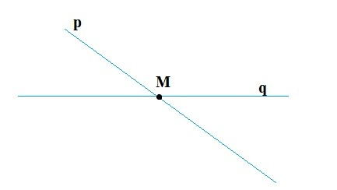  b)  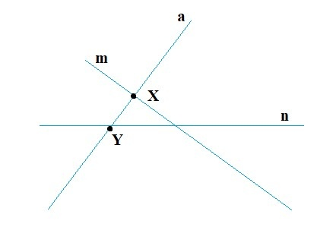  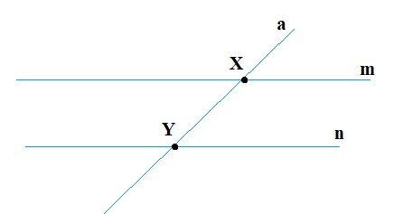

- GV nhận xét, đánh giá và chuẩn kiến thức.
D. HOẠT ĐỘNG VẬN DỤNG
a. Mục tiêu: Củng cố lại kiến thức đã học thông qua bài tập
b. Nội dung: Nghe giáo viên hướng dẫn, học sinh thảo luận, trao đổi.
c. Sản phẩm học tập: Câu trả lời của học sinh
d. Tổ chức thực hiện:
- GV yêu cầu HS trả lời các câu hỏi: Câu 3, 4
- HS tiếp nhận nhiệm vụ, đưa ra câu trả lời:
Câu 3:  Đếm số giao điểm tạo bởi ba đường thẳng trong mỗi hình sau:  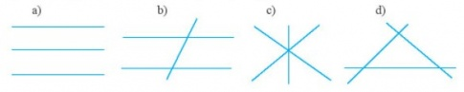  Câu 4  Kể tên các tia có gốc là M trong hình sau:   | Câu 3:  a) Không có giao điểm nào  b) Có hai giao điểm  c) Có 1 giao điểm  d) Có 3 giao điểm  Câu 4:  Các tia có gốc là M: tia MH, tia MF

- GV nhận xét, đánh giá và chuẩn kiến thức.
IV. KẾ HOẠCH ĐÁNH GIÁ
Hình thức đánh giá | Phương pháp đánh giá | Công cụ đánh giá | Ghi chú
Sự tích cực, chủ động của HS trong quá trình tham gia các hoạt động học tập | Vấn đáp, kiểm tra miệng | Phiếu quan sát trong giờ học
Sự hứng thú, tự tin khi tham gia bài học | Kiểm tra viết | Thang đo, bảng kiểm
Thông qua nhiệm vụ học tập, rèn luyện nhóm, hoạt động tập thể,… | Kiểm tra thực hành | Hồ sơ học tập, phiếu học tập, các loại câu hỏi vấn đáp
V. HỒ SƠ DẠY HỌC (Đính kèm các phiếu học tập/bảng kiểm....)
* HƯỚNG DẪN TỰ HỌC :
Bài vừa học :
- Xem lại và ghi nhớ nội dung kiến thức cuả bài.
- Hoàn thành nốt các bài tập trên lớp và làm thêm các bài tập 2,3 và 4 ( SGK –tr78)
Bài sắp học:
- Đọc và chuẩn bị trước bài sau : “ĐOẠN THẲNG. ĐỘ DÀI ĐOẠN THẲNG”.

